**Dziś dzieci poznają literkę F**

Rodzic prezentuje małą i wielką literę „f”, omawiając ich kształt i porównując do innych liter. Dzieci naśladują fotografa wykonującego zdjęcie małej i wielkiej litery „f”. Następnie naśladują malarza malującego literę „f”. Dziecko wymienia wyrazy, które zaczynają się na literę F.

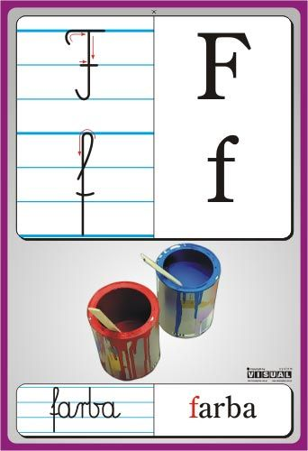

Teraz dzieci kolorują przedmioty na literę F (mogą wybrać, którą kartkę chcą pokolorować ):

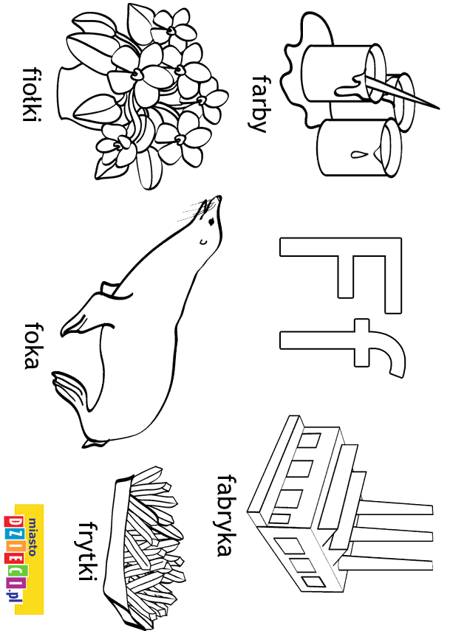

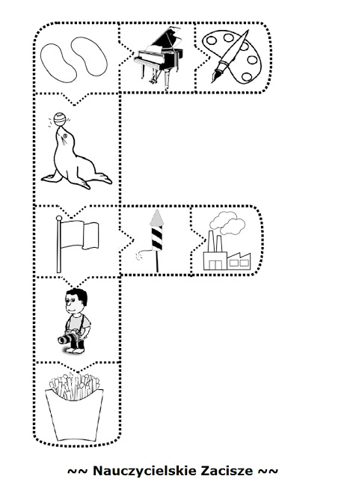

Na koniec rodzic pisze na dużym arkuszu literę F drukowaną, a dziecko ma za zadanie ozdobić literę według własnego pomysł ( pomalować, wykleić plasteliną wydzieranką itp.)

F